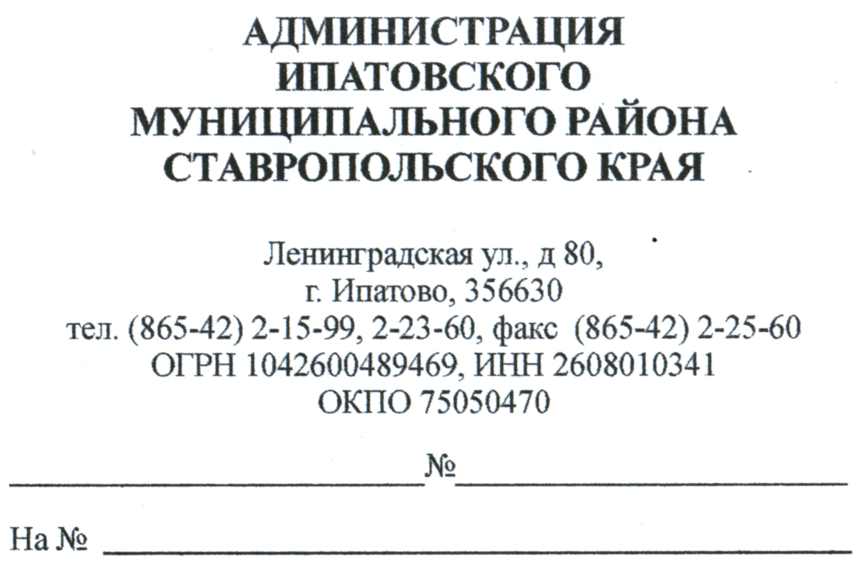
Главе Ипатовского муниципального района Ставропольского края

С.Б. Савченко

Пояснительная записка

на проект постановления администрации Ипатовского муниципального района Ставропольского края «О внесении изменений в Порядок предоставления грантов за счет средств бюджета Ипатовского муниципального района Ставропольского края субъектам малого и среднего предпринимательства», утвержденный постановлением администрации Ипатовского муниципального района Ставропольского края от 20 августа 2014 г. №784.

1. Необходимость разработки проекта постановления администрации Ипатовского муниципального района Ставропольского края «О внесении изменений в Порядок предоставления грантов за счет средств бюджета Ипатовского муниципального района Ставропольского края субъектам малого и среднего предпринимательства», утвержденный постановлением администрации Ипатовского муниципального района Ставропольского края от 20 августа 2014 г. №784 возникла в соответствии с письмом Межрайонной инспекции ФНС № 3 по СК от 21.09.2017 года № 03-08/017144» о Методических рекомендациях по работе со СМЭВ версии 3 XX к протоколу заседания Подкомиссии по использованию информационных технологий при предоставлении государственных и муниципальных услуг Правительственной комиссии по использованию информационных технологий для улучшения качества жизни предпринимательской деятельности от 11.08.2017 № 365пр (Приложение 2 к протоколу). Необходимость предоставления муниципальной поддержки в виде гранта в отношении субъектов малого и среднего предпринимательства в сфере общественного питания возникла в связи со снижением показателя «выполнено работ, услуг по объектам общественного питания» за 9 месяцев 2017 года в сравнении с аналогичным периодом 2016 года на 29,3%.
2. Содержащиеся в проекте постановления положения достаточны для достижения заявленной в нем цели правового регулирования.

3. Реализация проекта потребует внесения изменений в Администра-тивный регламент предоставления муниципальной услуги «Предоставления грантов за счет средств бюджета Ипатовского муниципального района Ставропольского края субъектам малого и среднего предпринимательства», утвержденный постановлением администрации Ипатовского муниципального района Ставропольского края от 29 июня 2015 г. № 486 .

4. Проект постановления не содержит норм противоречащих федеральному и региональному законодательству.
5. В данном проекте отсутствуют внутренние противоречия и пробелы в правовом регулировании общественных отношений.

6. Проект постановления подготовлен с соблюдением юридико-технических требований к оформлению законопроектов, утвержденных распоряжением Губернатора Ставропольского края от 24 августа 2006 г. № 683-р.

7. В проекте постановления отсутствуют положения, которые могут вызвать коррупционные действия и решения субъектов правоприменения.

Начальник отдела экономического
развития администрации
Ипатовского муниципального района
Ставропольского края Ж.Н.Кудлай

Исп.: Рябцева О.В.
(86542) 5-78-63

